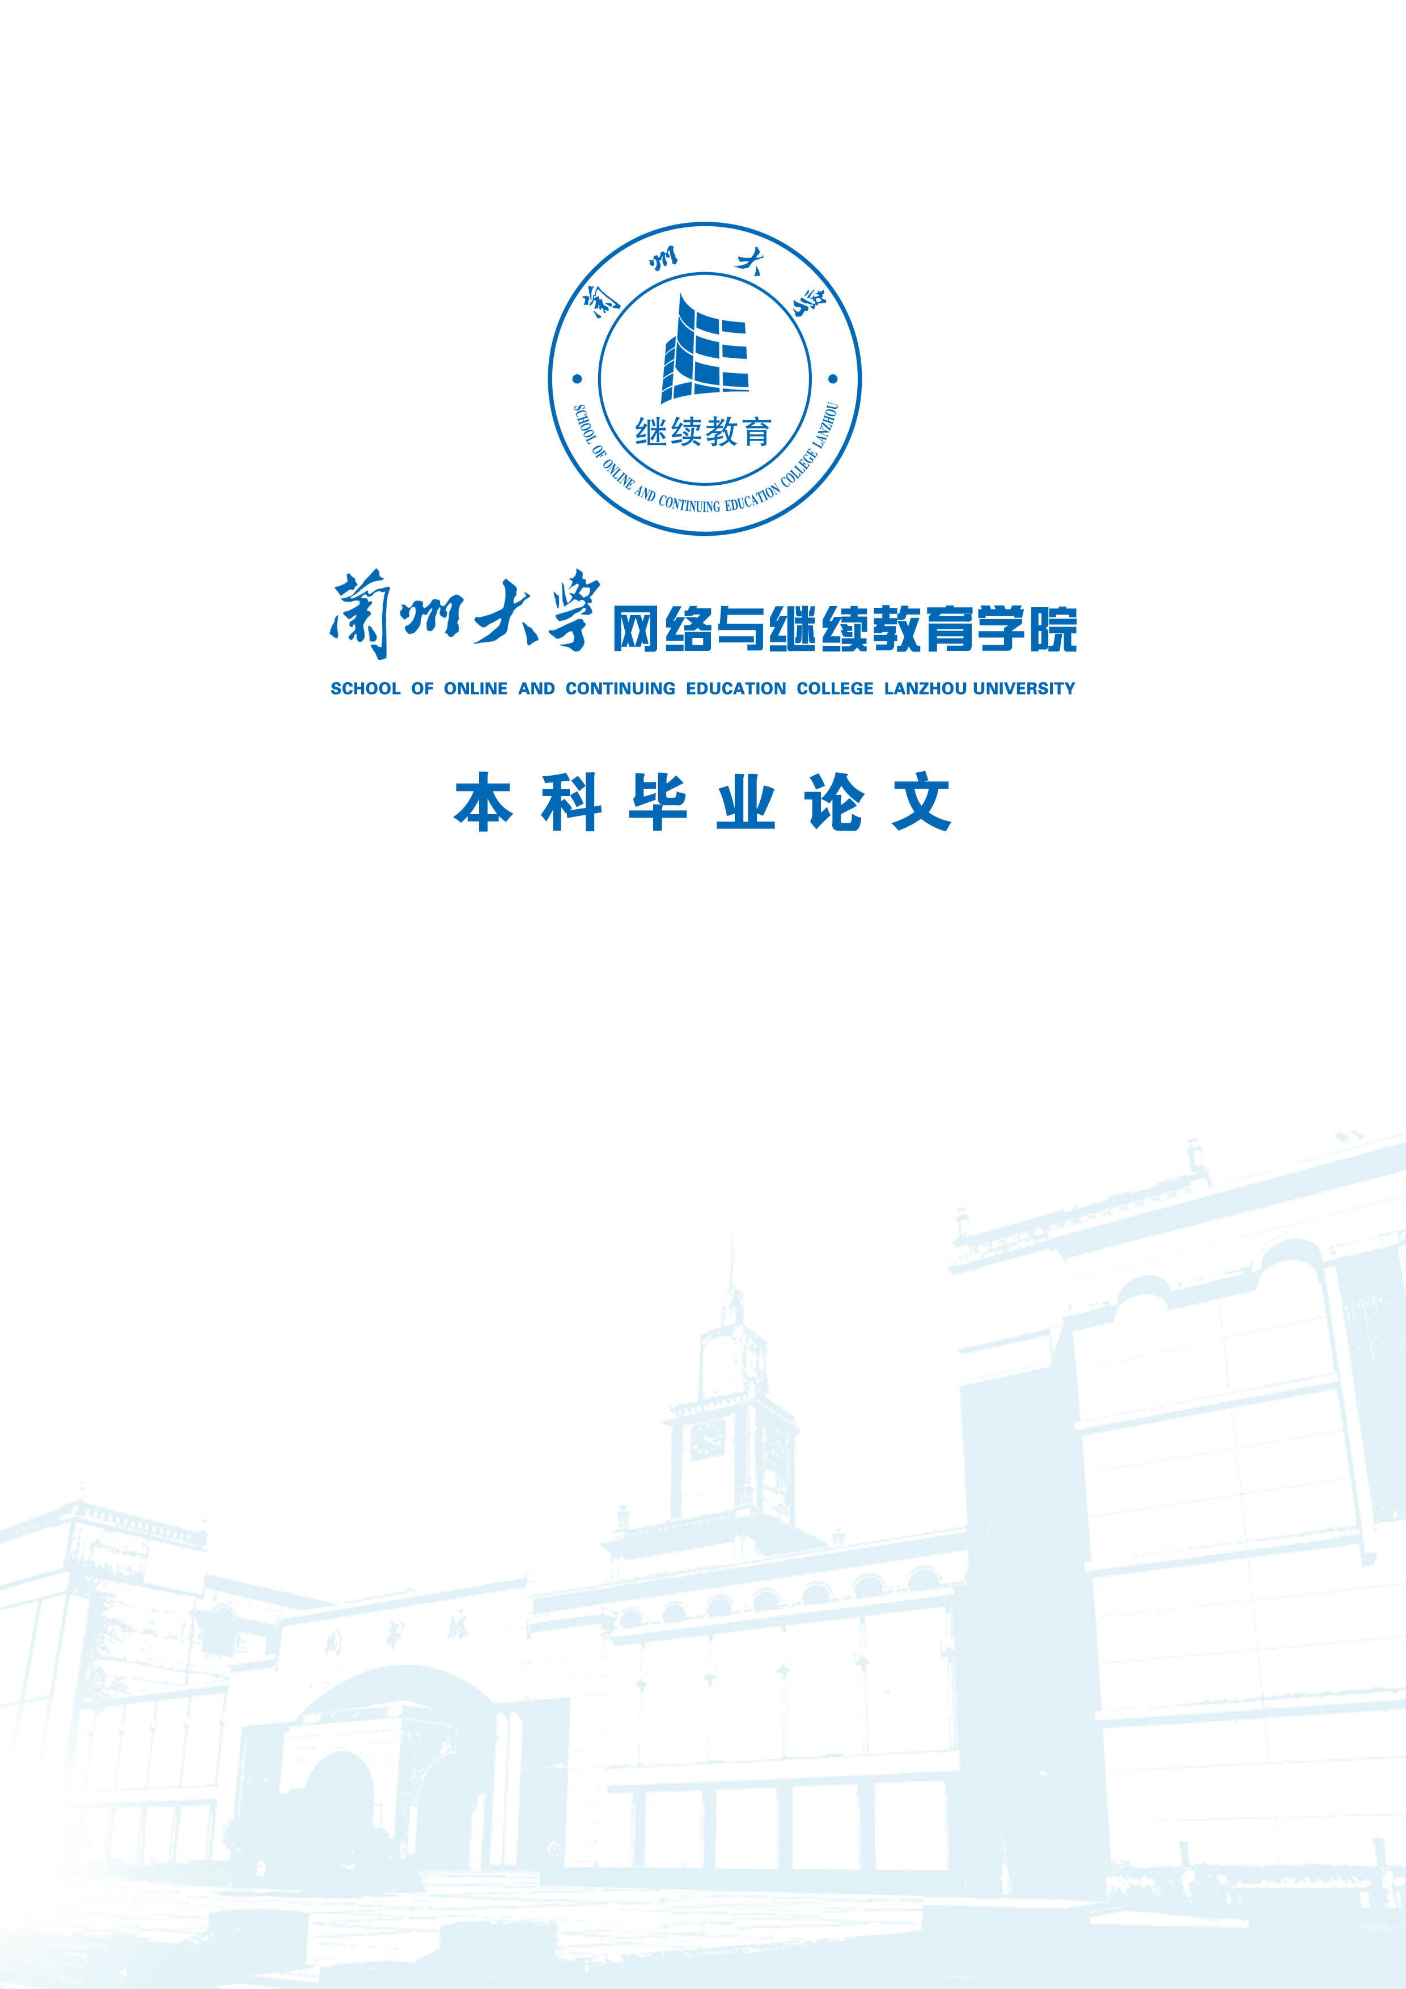

题 目：

姓 名：
学 号：
专 业：
入 学 批 次： _______ ____________
指 导 教 师：
学习中心（教学站点）：

学习形式： □网络教育 □成人教育

兰州大学网络与继续教育学院制

年 月 日
兰州大学网络与继续教育学院毕业
论文（设计）诚信责任书

本人郑重声明：本人所呈交的毕业论文（设计），是在导师的指导下独立进行研究所取得的成果。毕业论文（设计）中凡引用他人已经发表或未发表的成果、数据、观点等，均已明确注明出处。除文中已经注明引用的内容外，不包含任何其他个人或集体已经发表或在网上发表的论文。
本人郑重承诺：因个人原因，未按照毕业论文工作的时限规定完成，本人自愿承担因此影响正常毕业的后果。
特此声明

论文作者签名（本人手签）：
年 月 日

指导教师评语：

指导教师（签字）
成 绩：
学 院（盖章）
年 月 日

